Document utilisateur



Sommaire :

1. Documentation Utilisateur X3COM 3
1.1. Accueil et navigation 3
1.2. Consultation des offres 4
1.3. Paiement securise Stripe 4
1.4. Confirmation et detail de commande 5
1.5. Telechargement facture PDF 5
1.6. Creation de compte et connexion 6
1.7. Espace compte utilisateur 6
1.8. Historique et annulation de commande 7
1.9. Mot de passe oublie 7
1.10. Formulaire de contact 8
1.11. Prise de rendez-vous (Aide travaux) 8
1.12. Saviez-vous: arret du cuivre 9
1.13. Saviez-vous: glossaire 9
1.14. Saviez-vous: resilience 10
1.15. Espace administrateur 10
1.16. Administration des rendez-vous 11
1.17. Pages legales 11
2. Schéma BPMN 12
2.1. Parcours utilisateur principal 12
2.2. Parcours prise de rendez-vous 13
3. Architecture 13
3.1. Structure générale 14
3.2. Base de données 14

1. Documentation Utilisateur X3COM
Ce guide a ete concu pour presenter, de maniere simple et structuree, l'ensemble des fonctionnalites disponibles sur la plateforme, cote utilisateur et cote administrateur. Chaque section decrit l'objectif de la fonctionnalite, son usage concret et la valeur qu'elle apporte dans le parcours client.

Le document peut etre utilise comme support de demonstration, base de formation interne ou livrable de recette fonctionnelle.

1.1. Accueil et navigation

Description

- La page d'accueil constitue le point d'entree principal de la plateforme.
- Le menu permet un acces direct aux rubriques essentielles: services, prestations, contact, compte et espace informatif.

Ce que permet la fonctionnalite

- Comprendre rapidement l'offre X3COM.
- S'orienter immediatement vers un achat ou une prise de rendez-vous.

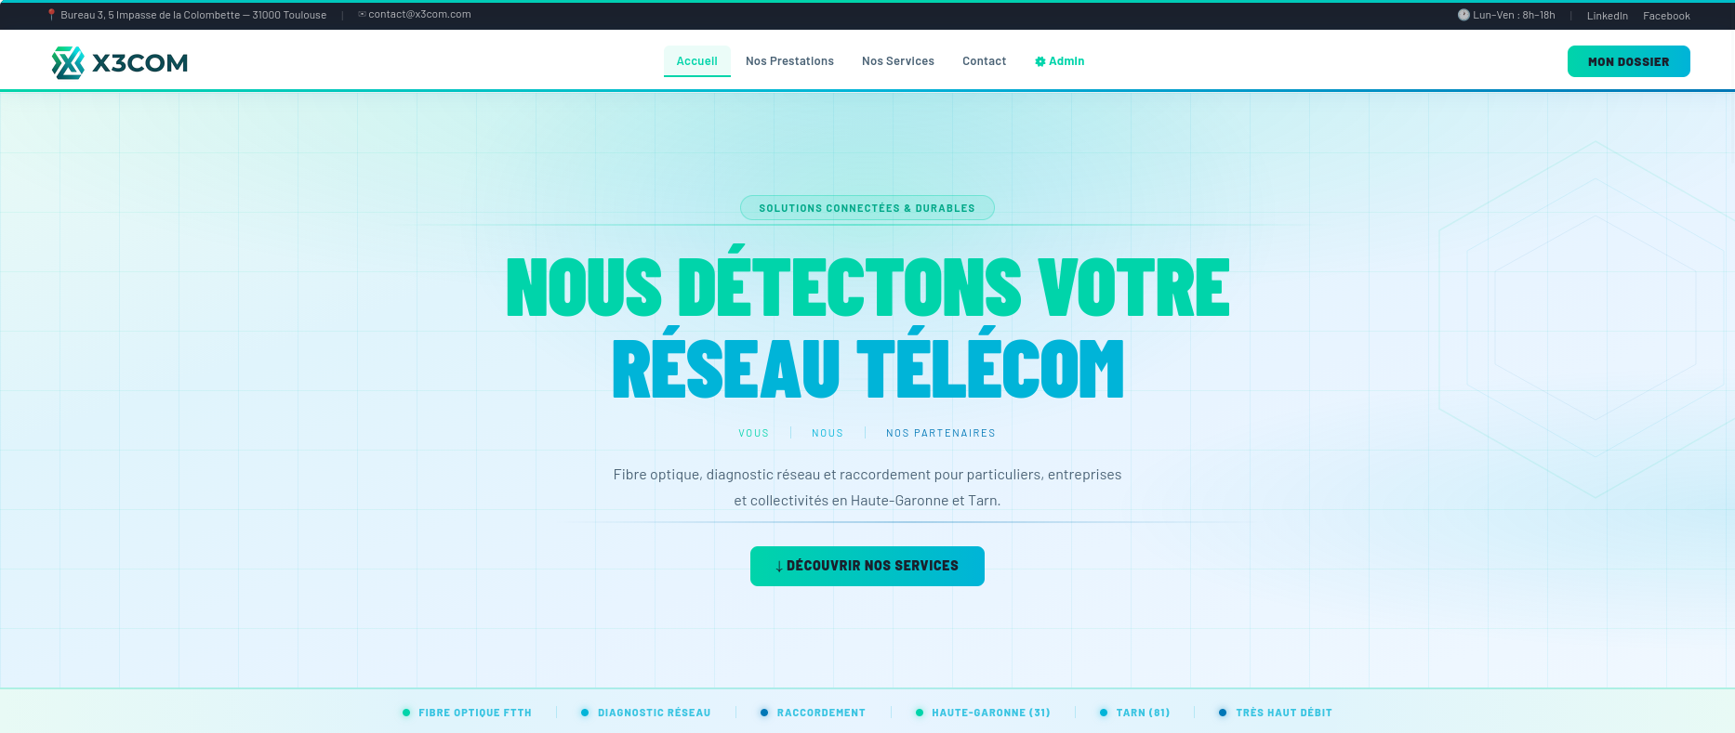

1.2. Consultation des offres
Description
- La page tarifs presente les prestations commercialisees avec leurs caracteristiques.
- L'utilisateur compare les options et selectionne la formule la plus adaptee a son besoin.
Ce que permet la fonctionnalite
- Visualiser clairement le prix et le contenu de chaque prestation.
- Demarrer un achat en ligne en quelques etapes.
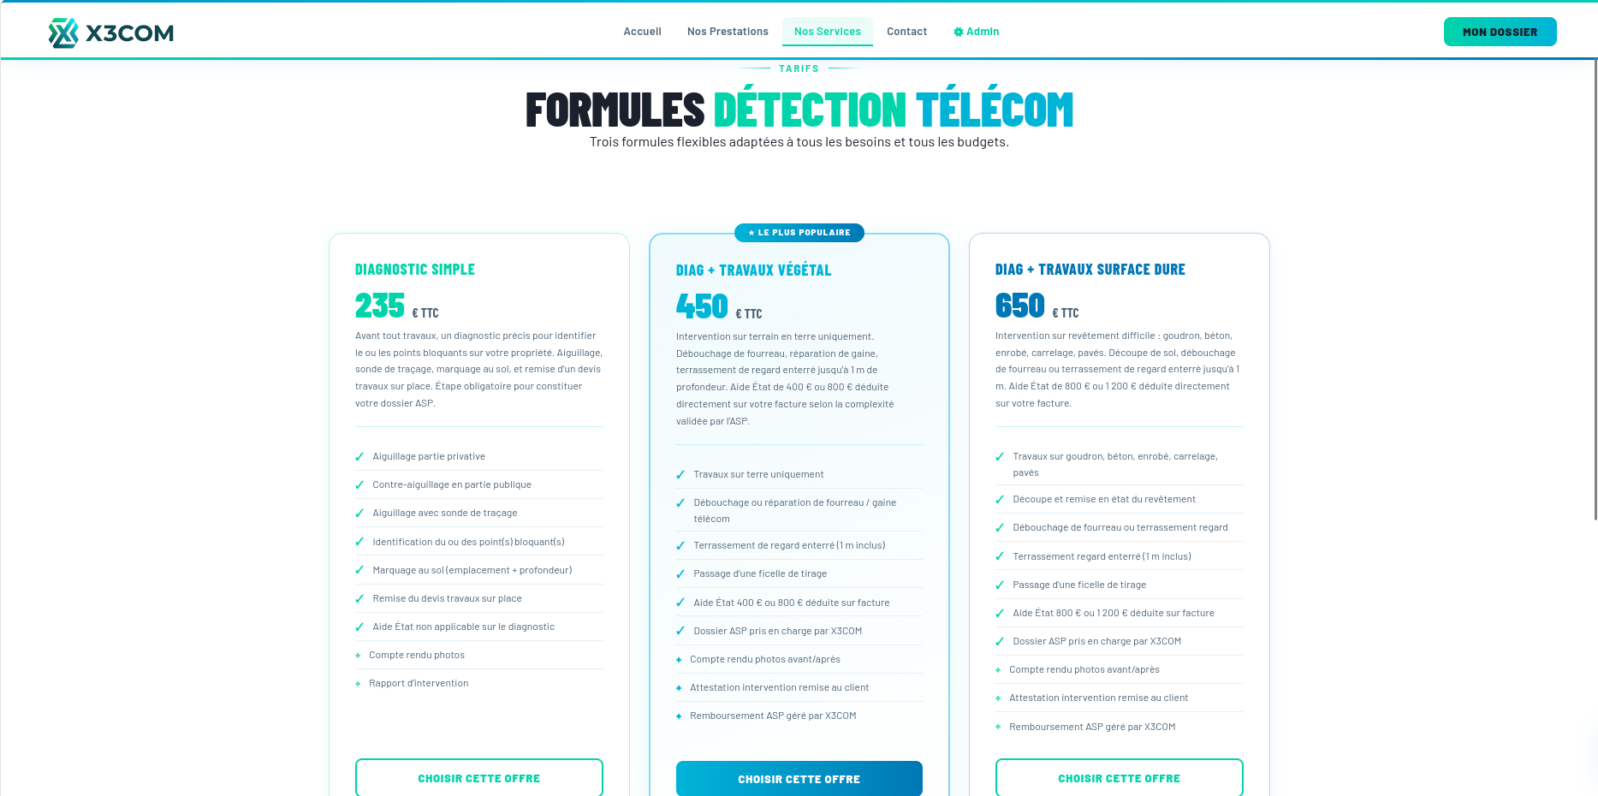

1.3. Paiement securise Stripe
Description
- Le paiement est initie depuis le panier ou la page de validation de commande.
- L'utilisateur est redirige vers Stripe pour effectuer un reglement carte sur une interface securisee.
- Une fois la transaction validee, il revient automatiquement sur le site avec confirmation.
Ce que permet la fonctionnalite
- Beneficier d'un paiement externalise et securise.
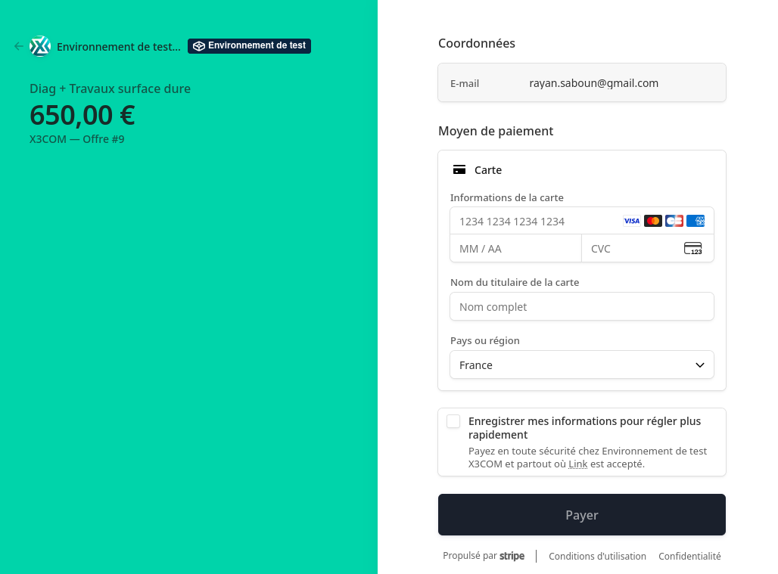
- Obtenir une confirmation automatique de commande apres succes du paiement.

1.4. Confirmation et detail de commande
Description
- Apres paiement, l'utilisateur accede a une page de confirmation claire.
- Il peut consulter le detail de sa commande a tout moment via son identifiant.
Ce que permet la fonctionnalite
- Suivre l'etat d'avancement de la commande.
- Retrouver les informations liees a la prestation achetee.
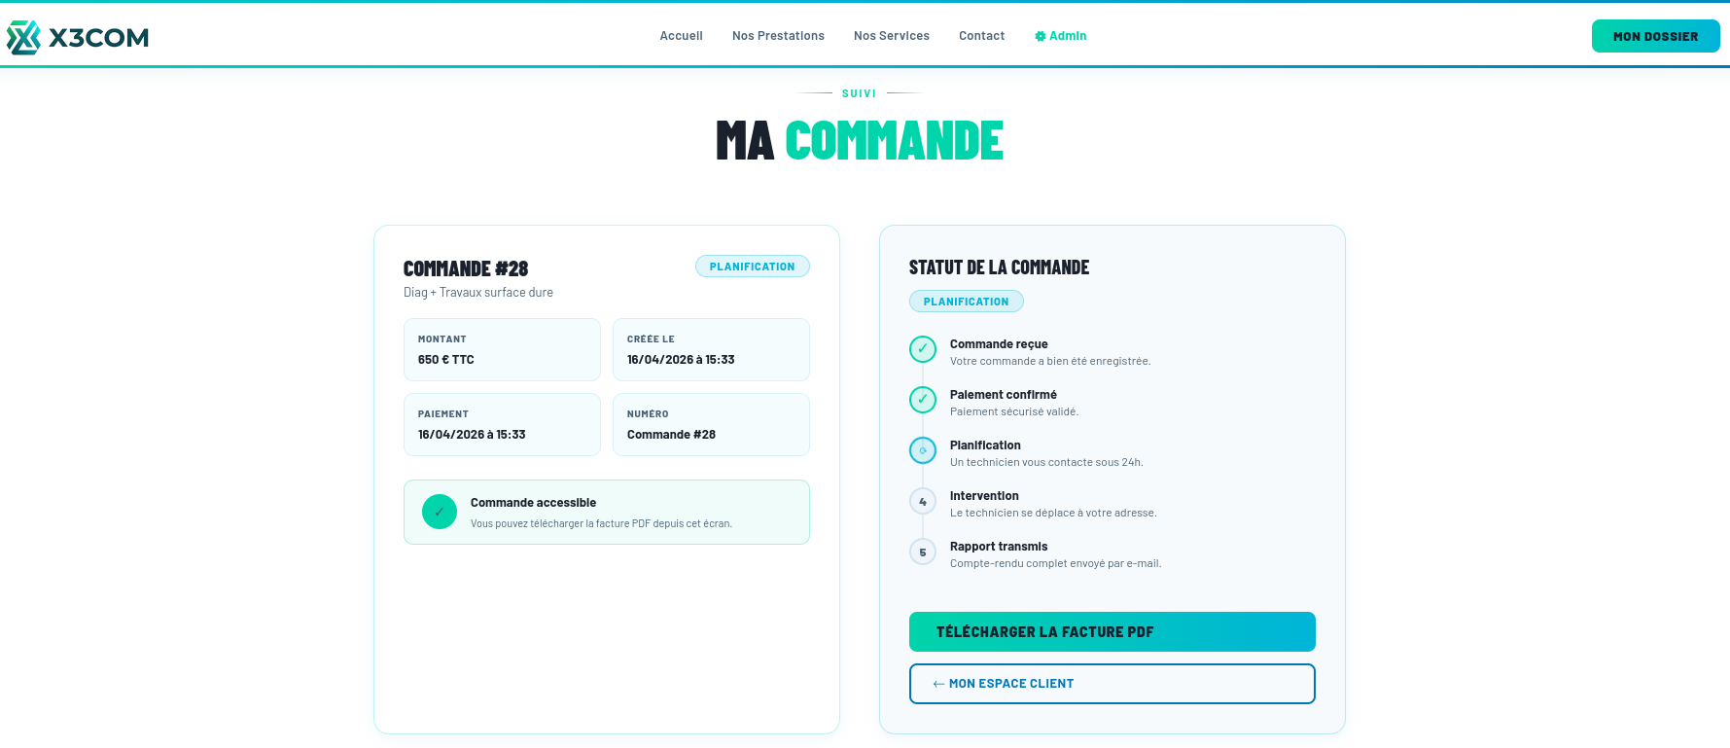

1.5. Telechargement facture PDF
Description
- Depuis la fiche commande, l'utilisateur peut generer et telecharger sa facture au format PDF.
Ce que permet la fonctionnalite
- Obtenir un justificatif officiel et exploitable.
- Archiver facilement le document pour le suivi administratif et comptable.
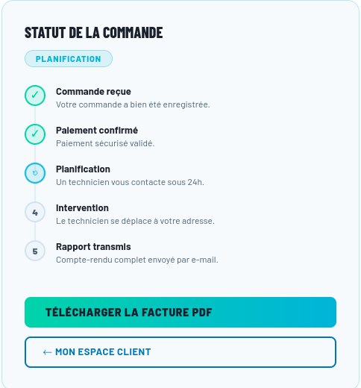
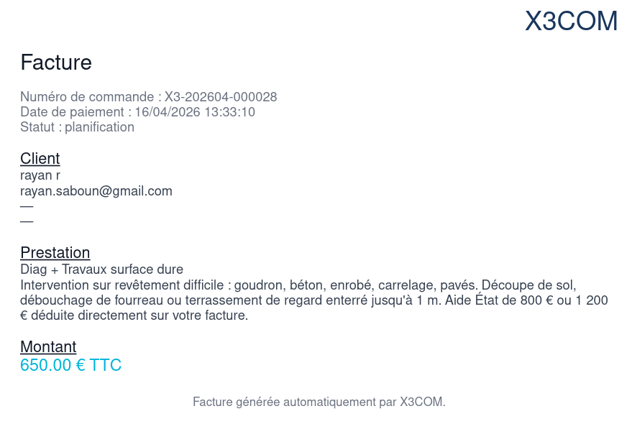

1.6. Creation de compte et connexion
Description
- L'utilisateur peut creer un compte personnel ou se connecter a un compte existant.
- Le systeme applique des regles de securite, dont un mot de passe de 8 caracteres minimum.
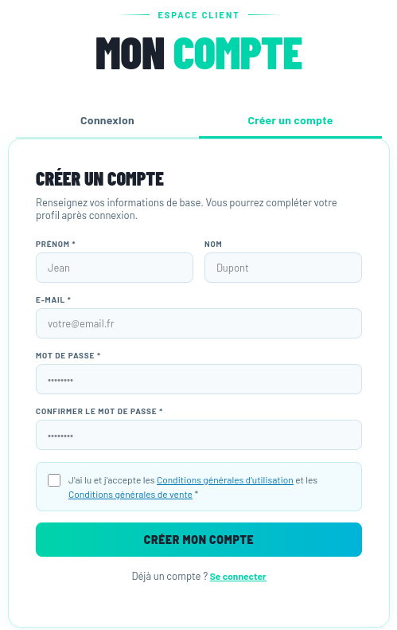
Ce que permet la fonctionnalite
- Acceder a un espace personnel securise.
- Proteger l'acces aux donnees et aux actions sensibles.
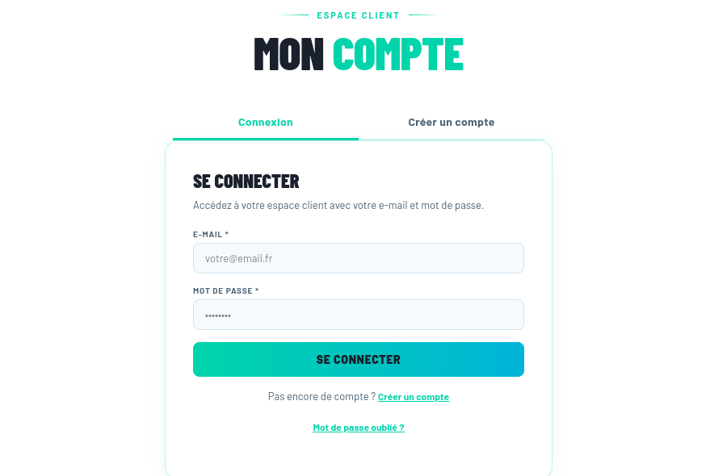

1.7. Espace compte utilisateur
Description
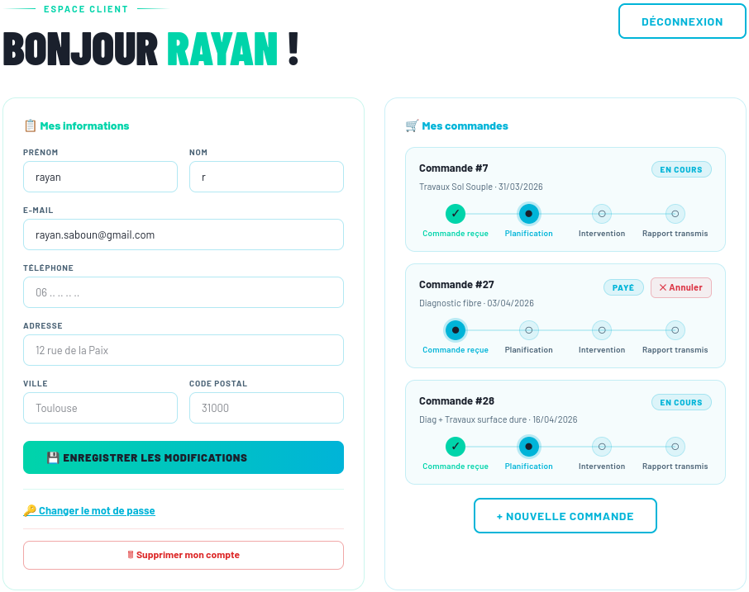
- L'espace compte centralise les informations personnelles et les actions de gestion du profil.
- L'utilisateur peut mettre a jour ses donnees, modifier son mot de passe et gerer sa session.
- La suppression de compte est egalement disponible selon le besoin.

Ce que permet la fonctionnalite

- Gerer son profil en autonomie complete.
- Maintenir des informations fiables et a jour.

1.8. Historique et annulation de commande
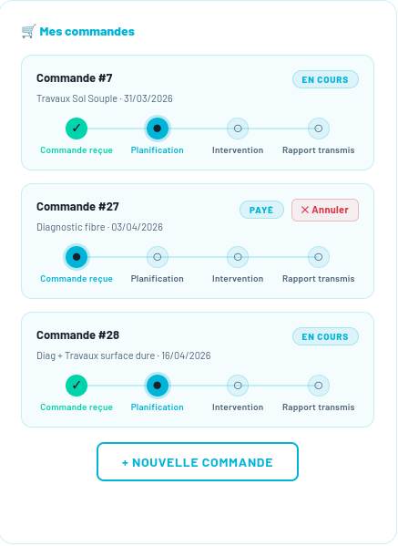
Description

- L'historique affiche l'ensemble des commandes passees par l'utilisateur.
- Une annulation est possible lorsque le statut de la commande le permet.

Ce que permet la fonctionnalite

- Suivre l'integralite de ses achats dans le temps.
- Declencher une demande d'annulation avec remboursement si eligible.

1.9. Mot de passe oublie

Description

- En cas d'oubli, l'utilisateur peut demander un lien de reinitialisation par email.
- Le lien recu permet de definir un nouveau mot de passe en toute securite.

Ce que permet la fonctionnalite

- Recuperer l'acces au compte sans intervention manuelle du support.

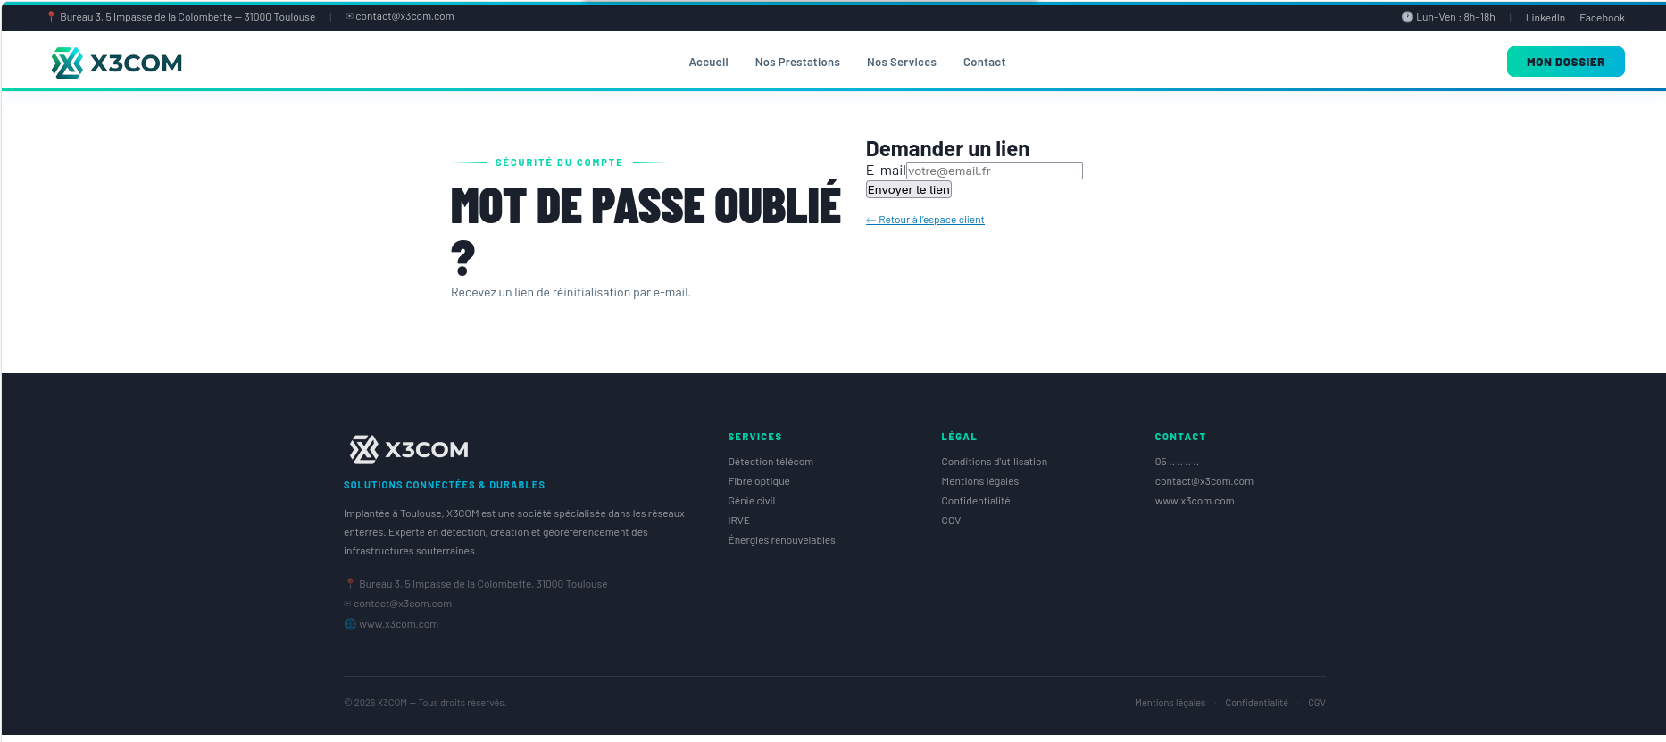

1.10. Formulaire de contact
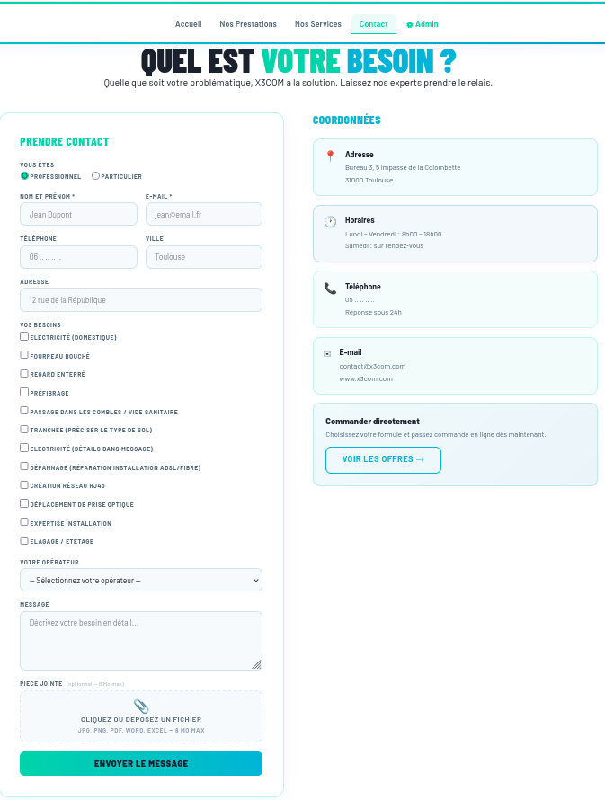
Description

- Le formulaire permet de transmettre une demande directement a l'equipe X3COM.
- Un document peut etre joint pour contextualiser le besoin.

Ce que permet la fonctionnalite

- Contacter rapidement l'equipe via un canal structure.
- Partager des pieces utiles pour accelerer le traitement.

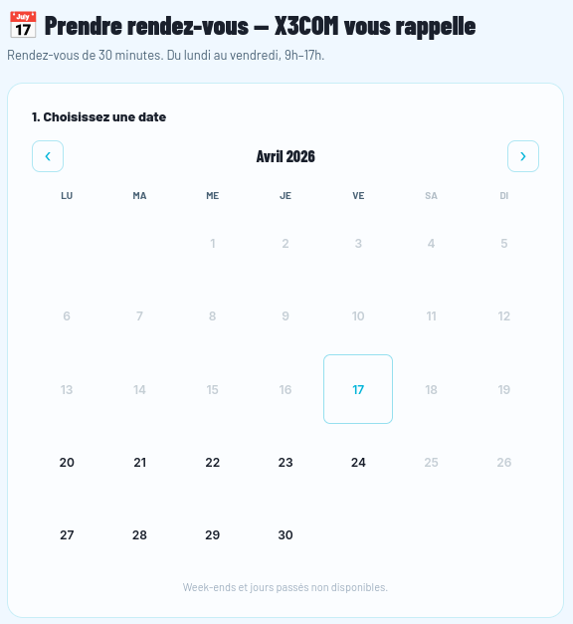
1.11. Prise de rendez-vous (Aide travaux)

Description

- L'utilisateur selectionne une date depuis un calendrier.
- La plateforme affiche uniquement les creneaux reellement disponibles.
- Apres saisie des coordonnees, la demande de rendez-vous est confirmee.

Ce que permet la fonctionnalite

- Reserver un creneau de maniere fiable.
- Eviter les conflits de planification sur des creneaux deja occupes.

1.12. Saviez-vous: arret du cuivre
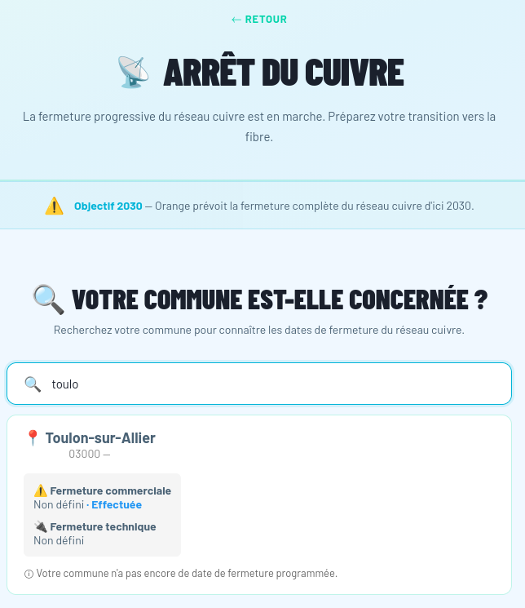
Description

- L'utilisateur peut rechercher sa commune pour verifier son statut de transition.
- Les informations affichees detaillent la migration du cuivre vers la fibre.

Ce que permet la fonctionnalite

- Comprendre l'impact local de l'arret du reseau cuivre.
- Anticiper les actions necessaires pour la transition.

1.13. Saviez-vous: glossaire

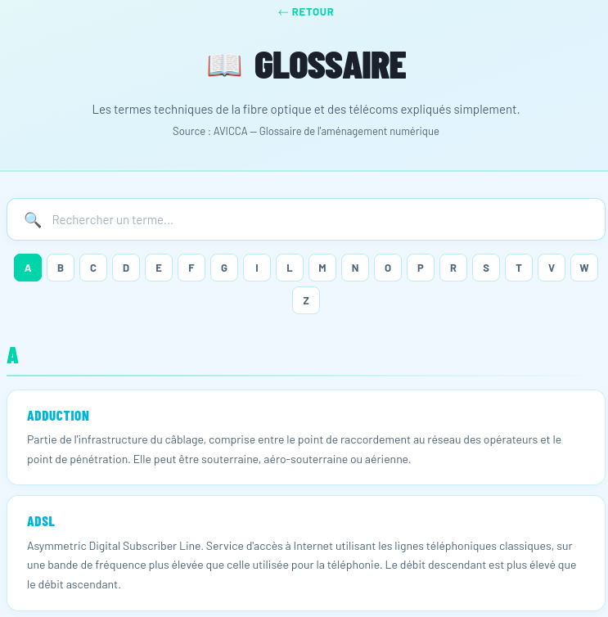
Description

- Le glossaire regroupe les principaux termes techniques telecoms/fibre.
- La consultation se fait par recherche texte ou navigation alphabetique.

Ce que permet la fonctionnalite

- Clarifier le vocabulaire technique.
- Faciliter la comprehension des offres et des contenus.

1.14. Saviez-vous: resilience

Description

- Cette page presente des contenus pedagogiques sur la resilience des reseaux et la continuite de service.

Ce que permet la fonctionnalite

- Sensibiliser l'utilisateur aux enjeux techniques et operationnels.

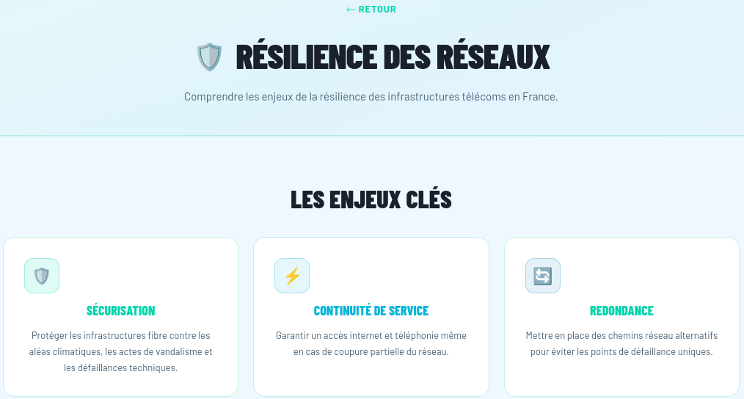

1.15. Espace administrateur

Description

- L'espace administrateur centralise la gestion operationnelle de la plateforme.
- Les administrateurs y pilotent les utilisateurs, offres, commandes et rendez-vous, ainsi que les indicateurs cles.

Ce que permet la fonctionnalite

- Assurer le pilotage operationnel quotidien.
- Traiter les demandes et suivre l'activite globale.
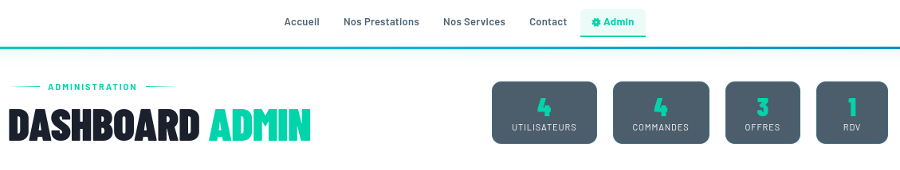

1.16. Administration des rendez-vous

Description

- Les administrateurs disposent d'une vue complete des rendez-vous planifies.
- Ils peuvent confirmer, annuler ou supprimer un rendez-vous selon la situation.

Ce que permet la fonctionnalite

- Maintenir un planning coherent et exploitable.
- Reagir rapidement aux changements de disponibilite ou aux demandes clients.
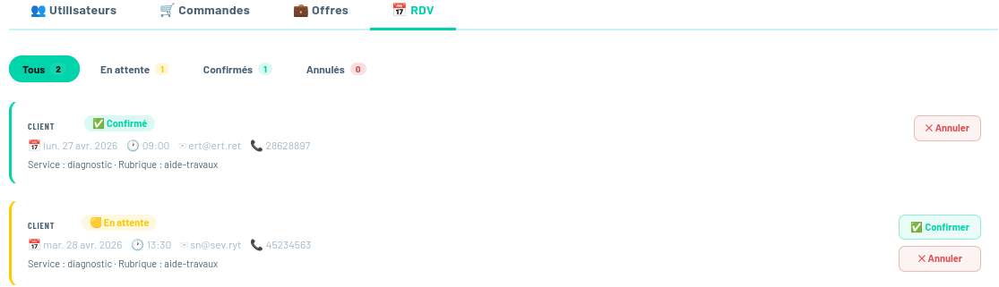

1.17. Pages legales
Description
- Mentions legales
- CGU
- Confidentialite
- CGV
Ce que permet la fonctionnalite
- Encadrer juridiquement l'utilisation de la plateforme et ses services.


2. Schéma BPMN

2.1. Parcours utilisateur principal
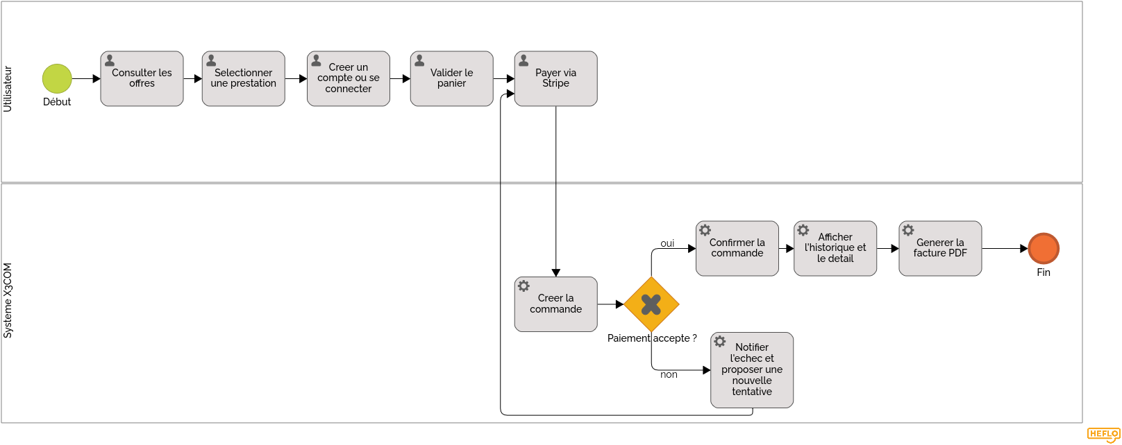
Le parcours commence cote utilisateur par la consultation des offres, puis la selection d'une prestation et la validation du panier. Le passage par l'authentification (creation de compte ou connexion) garantit la tracabilite de la commande et l'association correcte au profil client.

Apres l'action de paiement Stripe, le systeme X3COM prend le relais pour creer la commande puis controler le resultat de transaction. La passerelle conditionnelle "Paiement accepte ?" formalise la regle metier centrale: aucune confirmation n'est emise tant que le paiement n'est pas valide.

En cas de succes, le flux enchaine confirmation, affichage du detail et generation de facture PDF, ce qui clot un cycle d'achat complet et exploitable. En cas d'echec, le systeme notifie l'utilisateur et reboucle vers une nouvelle tentative de paiement, afin d'eviter les commandes incompletes.

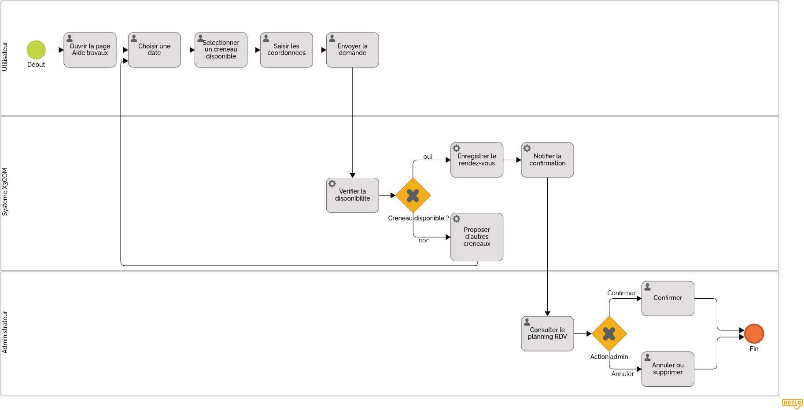
2.2. Parcours prise de rendez-vous
Le parcours demarre sur la page Aide travaux avec selection de date, choix de creneau et saisie des coordonnees. Cette sequence garantit que la demande transmise contient les informations minimales de planification et de contact.

Le systeme X3COM verifie ensuite la disponibilite reelle du creneau demande. La decision "Creneau disponible ?" permet soit d'enregistrer le rendez-vous et de notifier la confirmation, soit de proposer immediatement d'autres creneaux pour maintenir la continuite du parcours sans blocage utilisateur.

Une fois la demande confirmee cote systeme, l'administrateur intervient sur le planning RDV pour decision operationnelle finale (confirmer ou annuler/supprimer). Cette separation entre validation automatique et action humaine materialise le controle metier necessaire sur l'agenda terrain.

3. Architecture

Cette section présente l’architecture de X3COM en s’appuyant sur le fonctionnement réel de la plateforme. Elle décrit l’organisation technique du site, qui combine un frontend Angular pour l’expérience utilisateur (consultation des offres, commande, paiement Stripe, espace compte, prise de rendez-vous) et un backend Node.js/Express pour la logique métier, la sécurité et les traitements (emails, PDF, administration). Elle précise également le rôle de la base Supabase/PostgreSQL dans le stockage des données clés, notamment les utilisateurs, les offres, les commandes et les rendez-vous. Cette vue d’ensemble permet de comprendre rapidement comment les composants collaborent, et constitue un support utile pour la maintenance, les évolutions et l’intégration de nouveaux intervenants.

3.1. Structure générale

La plateforme X3COM repose sur une architecture en trois couches: frontend Angular, backend Node.js/Express et base de donnees Supabase (PostgreSQL).

- Frontend Angular: interface utilisateur, navigation, formulaires, espace compte, tunnel de commande et prise de rendez-vous.
- Backend Node.js/Express: logique metier, securite (JWT/roles), orchestration Stripe, generation PDF et envoi d'emails.
- Supabase PostgreSQL: persistance des utilisateurs, offres, commandes, rendez-vous et contenus informatifs.

Flux standard: utilisateur -> frontend -> backend -> Supabase -> backend -> frontend.

3.2. Base de données

Le socle SQL repose sur PostgreSQL via Supabase, avec quatre tables metier principales.

La table utilisateurs centralise l'identite et le profil client avec les champs email (unique), motdepasse, prenom, nom, role (valeur par defaut client), ainsi que les coordonnees (telephone, adresse, ville, codepostal). Le champ datecreation permet de tracer la date d'inscription.

La table offres porte le catalogue commercial (nom, prix, description) et les elements de presentation dynamiques via features et options en jsonb. Les colonnes ordre, surface et populaire completent l'affichage et la priorisation des offres cote interface.

La table commandes assure le suivi transactionnel complet: rattachement utilisateur (utilisateurid), rattachement offre (offreid), statut (par defaut en_attente), montant (prix), notes, reference Stripe (stripesessionid), numero metier (numero_commande) et dates de cycle (datepaiement, dateannulation, datecreation).

La table rdv gere les demandes de rendez-vous (aide travaux) avec les champs exploites par le backend: id, nom, email, telephone, adresse, date, heure, service, rubrique, notes, statut. Les statuts utilises dans l'application sont en_attente, confirme et annule.

Les migrations ajoutent aussi des tables de support:
- password_resets pour la reinitialisation de mot de passe (token, expires_at, used_at, utilisateur_id).
- glossaire pour le contenu pedagogique (terme, definition, lettre).
- communes_fermeture_cuivre pour le suivi territorial avec un statut controle (programmee, effective, effectuee).

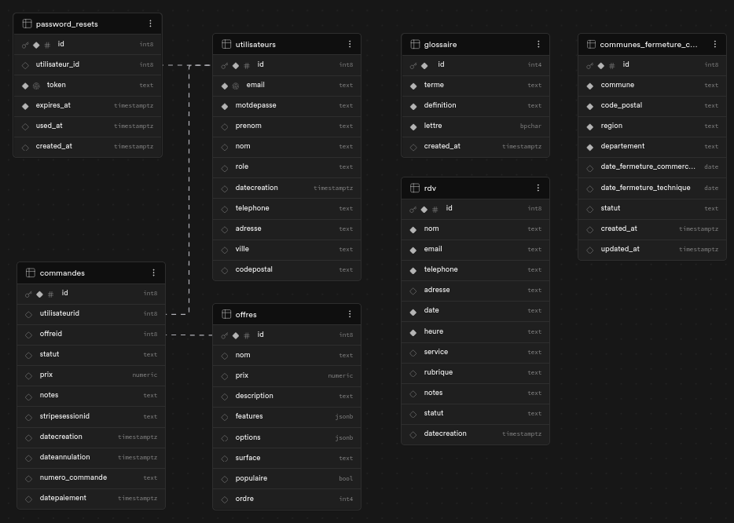

Rayan Saboun 16/05/2026

Document utilisateur



